Лабораторная работа №12

Колосова Кристина Александровна

# Цель работы

Изучить основы программирования в оболочке ОС UNIX. Научится писать более сложные командные файлы с использованием логических управляющих конструкций и циклов.

# Выполнение лабораторной работы

1. используя команды getopts grep, написать командный файл, который анализирует командную строку с ключами:

– -iinputfile — прочитать данные из указанного файла;

– -ooutputfile — вывести данные в указанный файл;

– -pшаблон — указать шаблон для поиска;

– -C — различать большие и малые буквы;

– -n — выдавать номера строк.

Реализация:

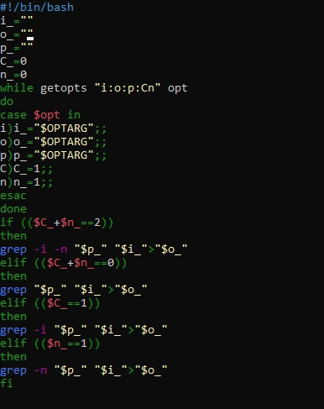

*Рис. 1 Код программы*

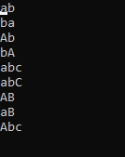

*Рис. 2 Файл, в котором ведется поиск*

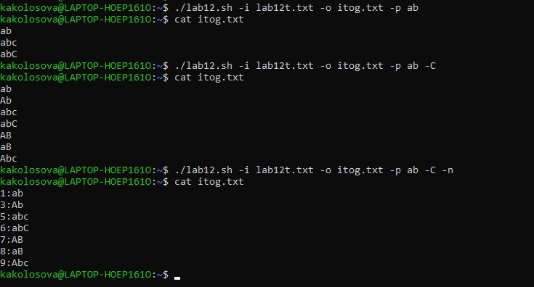

*Рис. 3 Проверка с разными ключами*

1. . Написать на языке Си программу, которая вводит число и определяет, является ли оно больше нуля, меньше нуля или равно нулю. Затем программа завершается с помощью функции exit(n), передавая информацию о коде завершения в оболочку. Командный файл должен вызывать эту программу и, проанализировав с помощью команды $?, выдать сообщение о том, какое число было введено.

Реализация:

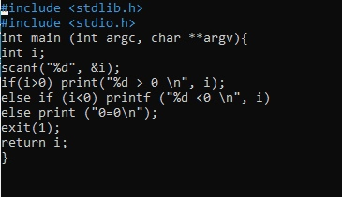

*Рис. 4 Код программы для проверки числа*

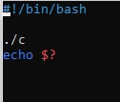

*Рис. 5 Файл, который будет вызывать программу*

# Выводы

Изучить основы программирования в оболочке ОС UNIX. Научится писать более сложные командные файлы с использованием логических управляющих конструкций и циклов. И пости выполнила все задания.